**TP1 : Fonction de transfert et réponses temporelles des systèmes linéaires sous Matlab**

**Partie théorique Groupe ………. Nom ………………………………**

**1.Calcul de Fonction de transfert avec Matlab Prénom…………………………**

>> K=10; Réponse sous Matlab  
>> T=0.5;  
>> sys = tf(K,[T 1 ]

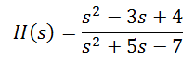>> num =[1 -3 4] Réponse sous Matlab  
>>den =[1 5 -7] >>sys =tf(num, den)

**2. a/poles et zéros d’une fonction de transfert**

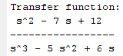Exemple

>> G=tf([1 -7 12], [1 -5 6 0])

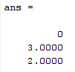

>> pole(G) Sortie

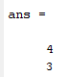>> zero(G) Sortie

**b/Gain d’un système** >> dcgain(G)

**3 Analyse temporelle**  
**3.1 Réponse à une impulsion de Dirac**

>> sys = tf(10,[0.5 1])   
>> impulse(sys)  
>> title(’Réponse impulsionnelle’)

  
>> sys = tf(10,[0.5 1]);  
>> sys.InputDelay = 2  
>> impulse(sys)  
>> title(’Réponse impulsionnelle’)

**3.2 Réponse à un échelon de position unité**  
>> sys1 = tf(10,[0.5 1])   
>> step(sys1)  
>> title(’Réponse a un échelon unité’)



>> sys = tf(10,[0.5 1]);   
>> sys.InputDelay = 2  
>> step(sys)  
>> title(’Réponse à un échelon unité’)

>> sys2 = tf(10,[1 1 1])  
>> step(sys2)  
>> title(’Réponse à un échelon unité’)

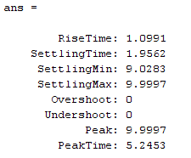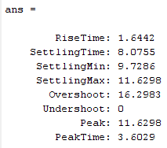  
>> step(sys1,sys2)   
>> stepinfo(sys1)  
>> stepinfo(sys2)

Partie pratique préparatoire

TP 1 : fonction de transfert et réponses temporelles d’un actionneur électromécanique

La modélisation simplifiée en vue de l’asservissement en position d’un actionneur électromécanique et de sa charge a conduit au schéma de la Figure 1.

L’ensemble chariot de masse M, ressort de raideur k, coefficient de frottement visqueux  
f modélise la partie mécanique.  
L’ensemble résistance R, inductance L, force contre-électromotrice introduite par l’enroulement e(t) = α dy/dt , force appliquée a la charge fc(t) = β i(t), caractérise la partie  
électrique.

Les variables u, i, y dénotent respectivement la tension à l’entrée, le courant dans l’enroulement et la position de la charge à partir d’un état d’´equilibre.  
On adopte les valeurs numériques suivantes :

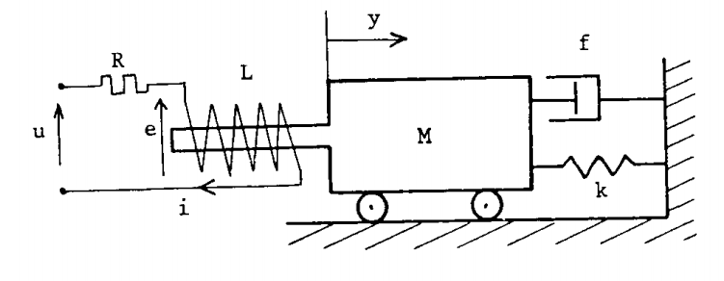

Figure. 1 – Un actionneur électromécanique

M = 30 kg , k = 15 N/m , f = 15 N.s/m , R = 10 Ω  
 L = 10 H , α = 0, 2 V.s/m , β = 6 N/A

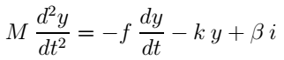A partir des équations électriques et mécaniques du système : 

On peut obtenir sa fonction de transfert :

Travail demandé : Pour chaque binôme,

Dans un premier temps, on néglige le frottement visqueux f = 0.  
1) Introduire la fonction de transfert dans MATLAB.

La FT est H : H=………………………………………………………………………………………  
2) Calculer le gain statique du système.

Gain statique …K =…………………………………………………………………….  
3) a) Quels sont les pôles du système ? ……Les poles sont………………………………. …………………………………………………………………………………………………. b) Afficher les pôles du système dans le plan complexe ……………………………………. ……………………………………………………………………………………………………………………………………………………………………………………………………………………………………………………………………………………………...................  
4) Tracer la réponse y∗(t) lorsqu’on envoie une impulsion de tension au système.

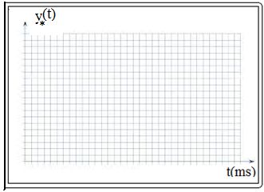

5) Tracer la réponse y∗(t) lorsqu’on applique un échelon de tension u∗(t) = 100 V au  
système.

6) Comment pouvait-on prévoir la valeur de régime permanent ?  
…………………………………………………………………………………………………………  
7) Quel est approximativement le temps de réponse de ce système à 10%?  
…tr10%=…………………………………………………………………………………………………………………………………………………………………………………………………………………………………………………………………………………………………………………………..